
Provincia di Vicenza
Contrà Gazzolle, 1
36100 Vicenza
P. i.v.a. 00496080243
Web www.provincia.vicenza.it
E-mail info@provincia.vicenza.it
PEC provincia.vicenza@cert.ip-veneto.net
Vi.abilità s.r.l.
Via L.L. Zamenhof, 829
36100 Vicenza
P. i.v.a. 02928200241
Web www.vi-abilita.it
E-mail info@vi-abilita.it
Pec vi.abilita@legalmail.it
Ufficio Concessioni e Autorizzazioni
Tel. 0444 / 385711 fax 0444 / 385798
E-mail concessioni@vi-abilita.it
PEC vi-abilita.concessioni@legalmail.it

Vi.abilità agisce per conto della Provincia di Vicenza secondo la Convenzione di servizio stipulata con atto N°43791 del 21/08/2002

marca da bollo
(per singola autorizzazione/concessione)

Esenti :
Enti Pubblici D.P.R. 955/82

Esclusi :
NULLA OSTA – PARERI

MODULO RICHIESTA PROVVEDIMENTO
PER INSTALLAZIONE MEZZI PUBBLICITARI TEMPORANEI

(MOD. 13/2 temp agg. 01/01/2021)

Richiedente in qualità di legale rappresentante (scrivere in stampatello)
Nome e Cognome o Nome della ditta |  |  | Codice Fiscale/Partita I.V.A.
Indirizzo | Comune | Località | CAP
Telefono/Fax | Cellulare | E-Mail | PEC

Strada Provinciale, Comune interessato al provvedimento e posizione sulla strada
S.P. n. | Nome Strada Provinciale | Comune | Posizione lato □ dx □ sx
 |  |  | Da KM ____________ a KM ______________

Motivo del provvedimento richiesto (barrare il provvedimento richiesto)
□ autorizzazione (fuori Centro Abitato) | □ nulla osta (dentro Centro Abitato)

(Ai fini dell’individuazione del centro abitato bisogna fare riferimento alla delimitazione approvata con delibera di Giunta Comunale, approvata dalla Provincia, ai sensi dell’art. 4 del Codice della Strada)

Elenco dei mezzi pubblicitari richiesti (barrare il mezzo pubblicitario richiesto)

N° ________ locandine (massimo 5) | N° ________ striscioni | N° ________ stendardi

Campagne pubblicitarie previste (sono ammesse un numero massimo di 4 campagne promozionali)
_{1°} | _{dal} | _{al} | _{promotore}
_{2°} | _{dal} | _{al} | _{promotore}
_{3°} | _{dal} | _{al} | _{promotore}
_{4°} | _{dal} | _{al} | _{promotore}

Dati tecnici

□ perpendicolare all’asse stradale | □ parallelo all’asse stradale | □ non luminoso
□ in proprietà privata | □ in proprietà demaniale | □ luminoso
□ monofacciale (pari a mq _____________) | □ bifacciale (pari a mq _____________) | □ altro ___________________________
□ altezza dello striscione dalla S.P. m _____

Allegati tecnici
A 1 | □ | Estratto di mappa catastale in scala 1:2000 o estratto di P.R.G. (in formato A4) o estratto di C.T.R., con indicata la posizione del mezzo pubblicitario specificando l’esatta chilometrica ed il lato della S.P. interessato (es. 12+650 dx)
A 2 | □ | Planimetria in scala adeguata del mezzo pubblicitario, relativo manufatto di sostegno e la posizione dello stesso, con indicate le distanze riferite ad altri mezzi pubblicitari, intersezioni, segnali stradali, semafori, curve, e confini di proprietà. Relazione descrittiva delle opere. Dovrà essere indicata anche l’esatta chilometrica ed il lato della S.P. interessato.
A 3 | □ | Bozzetto del mezzo pubblicitario (con riportati i colori, le dimensioni e la dicitura) con timbro e firma del titolare/amministratore della ditta pubblicizzata per l’approvazione del bozzetto stesso
A 4 | □ | Documentazione fotografica con coni di visuale in ambo i sensi di marcia e indicazione della posizione del mezzo pubblicitario
A 5 | □ | Autodichiarazione con la quale si attesta che il manufatto è stato calcolato e realizzato tenendo conto della natura del terreno e della spinta del vento, in modo da garantirne la stabilità. (allegato “A”)
A 6 | □ | Dichiarazione dell’Ufficio Tecnico comunale relativa all’esistenza o meno di vincoli (D.Lgs. N° 490/99 e s.m.i.) o eventuale autodichiarazione redatta dal soggetto interessato ai sensi del D.P.R. 445 del 28/12/2000 e s.m.i. (allegato “B”)
A 8 | □ | Scrittura privata di assenso, da parte del proprietario/amministratore del fondo/fabbricato/complesso immobiliare, per l’installazione del mezzo pubblicitario nella proprietà privata (allegato “D”)
A 7 | □ | Copia dell’autorizzazione o della richiesta presentata al Comune, relativa alla campagna promozionale
A 8 | □ | Lettera d’incarico della ditta reclamizzata alla ditta installatrice in merito alle campagne richieste  (nella lettera dovrà essere specificata la singola campagna ed il periodo)

Allegati amministrativi
 | □ | Fotocopia di un documento d'identità valido del dichiarante
 | □ | Attestato di pagamento degli oneri di istruttoria
 | □ | Marche da bollo (assolte virtualmente come da allegato “E” o pinzate all’istanza)
 | □ | Indirizzo a cui inviare la corrispondenza

Il richiedente dichiara di accettare tutte le condizioni che VI.ABILITA’ S.R.L. gli sottoporrà.

Informativa in merito al trattamento dei dati personali ai sensi del Reg. CE 679/2016 e del Dlgs 101/2018
Desideriamo informarla che Vi.Abilità Srl quale Titolare del trattamento, tratterà i dati personali e le categorie speciali di dati personali nel pieno rispetto delle norme sancite e dei precetti posti dal Reg. CE 679/2016 e dal Dlgs 101/2018 per le sole finalità necessarie per istruire e dare attuazione alla Sua richiesta. Il mancato conferimento dei dati non permetterà di adempiere a quanto richiesto.
Gli interessati potranno far valere in ogni momento i propri diritti, sanciti dagli articoli 15-22 del citato Regolamento.

Località | Data | Firma

ALLEGATI AMMINISTRATIVI

Oneri d'istruttoria / Diritti di segreteria

L'importo da versare anticipatamente, è pari a € 65,00

il beneficiario unico è la Provincia di Vicenza ed il versamento deve essere eseguito esclusivamente utilizzando il sistema telematico PagoPA reperibile nel sito web della Provincia di Vicenza (www.provincia.vicenza.it – servizi on line – MyPay pagamenti) o tramite il seguente link :
https://mypay.regione.veneto.it/pa/changeEnte.html?enteToChange=P_VI&redirectUrl=anonimo.html

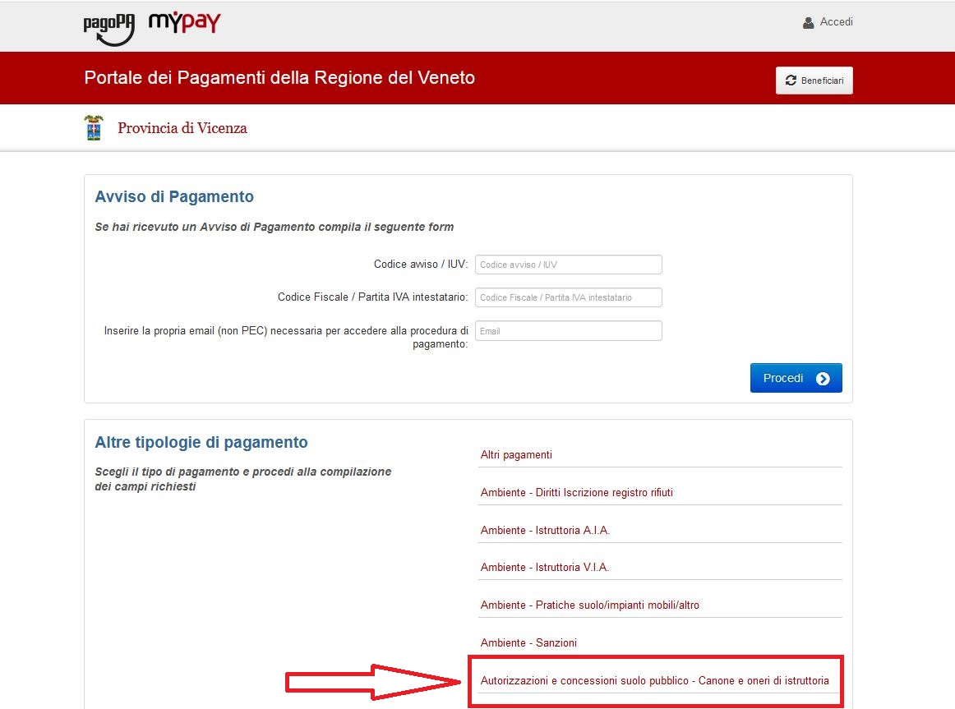
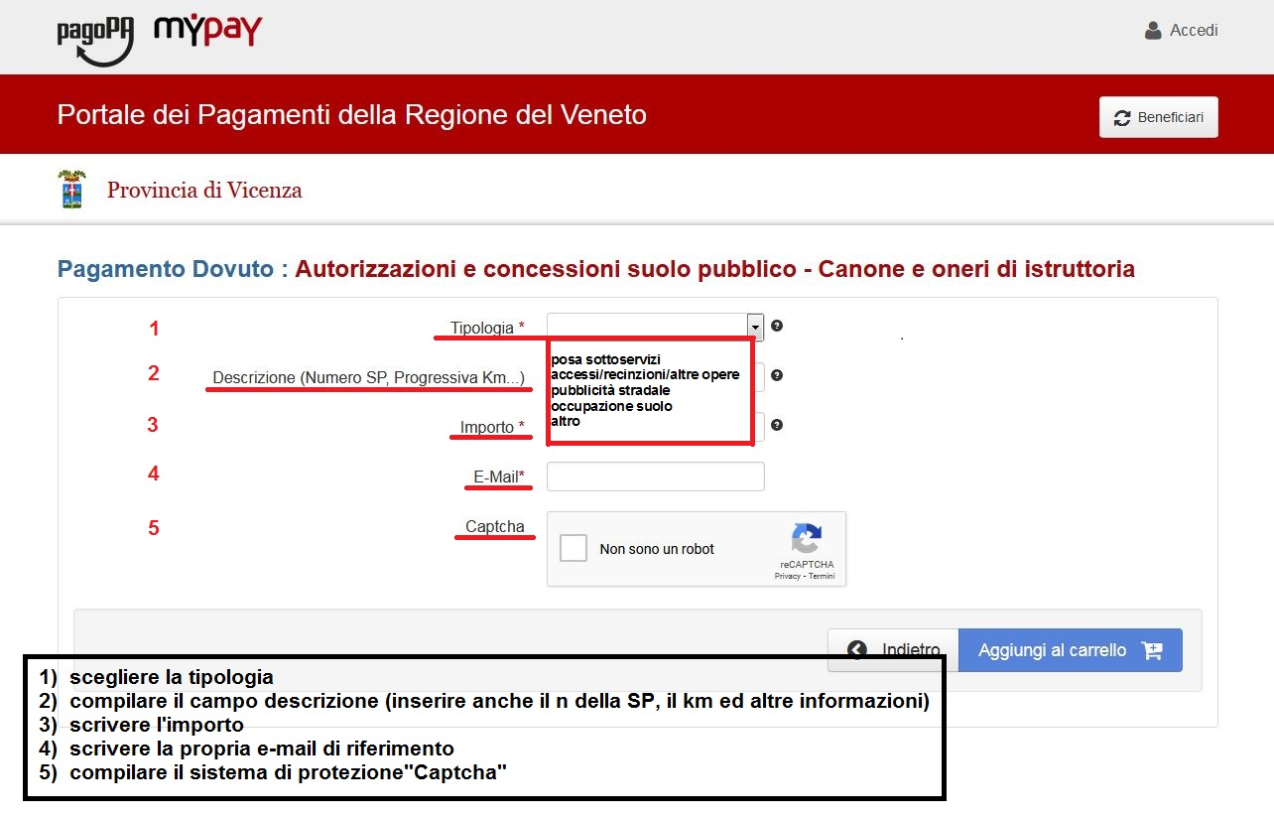
(copia del versamento degli oneri d'istruttoria deve essere allegato alla richiesta del provvedimento)

Marche da bollo
Le marche da bollo necessarie, dovranno essere assolte utilizzando il modello “E” allegato alla presente.
Nel caso di consegna cartacea della richiesta :
marca da bollo  (per ogni SINGOLA autorizzazione)  Esenti :  Enti Pubblici D.P.R. 955/82  Escluso :  NULLA OSTA – PARERE  Pinzare qui | La marca da bollo deve essere prevista per ogni atto autorizzatorio (autorizzazione/concessione) rilasciato dall'Ufficio Autorizzazioni e Concessioni di Vi.abilità S.R.L.  Una marca da bollo deve essere apposta sull’apposito spazio di pagina 1 del presente documento  Una marca da bollo deve essere pinzata sullo spazio a fianco per apporla successivamente sull'atto autorizzatorio  L'autorizzazione/concessione, viene rilasciata per istanze ricadenti fuori dai centri abitati dei comuni e per competizioni sportive (gare anche ciclistiche e podistiche) per le quali, a seguito dell'art. 94 della L.R. 11 del 13 Aprile 2001, Vi.abilità S.R.L., deve rilasciare l'autorizzazione.  Ai fini dell’individuazione del centro abitato bisogna fare riferimento alla delimitazione approvata con delibera di Giunta dal Comune di competenza approvata dalla Provincia di Vicenza, ai sensi dell’art. 4 del Codice della Strada

Indirizzo a cui inviare la corrispondenza (se diverso dal richiedente)

Cognome Nome / Ragione Sociale
Codice fiscale / Partita I.V.A.

Indirizzo
CAP |  |  | Località |  |  |  | Provincia
Tel./fax |  |  | E-mail |  | PEC

allegato “ A”

AUTOCERTIFICAZIONE
Ai sensi del D.P.R. 445 del 28/12/2000 e s.m.i.
Per l'installazione dei mezzi pubblicitari e sicurezza impianti

Dichiarante o ditta (scrivere in stampatello)
Cognome Nome (se persona)
Ragione Sociale (se ditta o Comune)
Codice fiscale
Partita I.V.A.
In qualità di |  |  | ◻ Titolare ◻ Rappresentante Legale ◻ Amministratore Unico ◻ Altro______________________

Indirizzo
CAP |  |  | Località |  |  |  | Provincia
Tel./fax |  |  | E-mail |  | PEC

Consapevole delle responsabilità penali previste in caso di dichiarazione mendace, falsità negli atti ed uso di atti falsi, ai sensi dell’articolo 76 del D.P.R. 445/2000 e s.m.i. e della conseguente decadenza dai benefici ottenuti ai sensi dell’art. 75 del D.P.R. 445/2000 e s.m.i.

Dichiaro, sotto la mia responsabilità
Che i/il pali/o di sostegno dell’impianto oggetto della presente richiesta di provvedimento e per i/il quale è stata redatta domanda di Autorizzazione/Nulla Osta a codesto Ente/Società, sono/è stati/o adeguatamente calcolati/o e progettati/o tenendo conto della natura del terreno e della spinta del vento nell'area interessata e saranno/à posti/o in opera con la massima accortezza ed accuratezza, nel rispetto del progetto e calcolo, in modo da garantirne la stabilità anche nel tempo, assumendomi tutte le responsabilità civili e penali relativamente alla sicurezza delle persone e delle cose oltre che della sicurezza e fluidità della circolazione dei veicoli.
Di conoscere e di rispettare la normativa vigente relativa alla sicurezza degli impianti L. 46/90 e s.m.i., D.P.R. 447/91 e s.m.i. ed in particolar modo il D.M. 37/2008 e s.m.i. e le successive vigenti.

Informativa in merito al trattamento dei dati personali ai sensi del Reg. CE 679/2016 e del Dlgs 101/2018
Desideriamo informarla che Vi.Abilità Srl quale Titolare del trattamento, tratterà i dati personali e le categorie speciali di dati personali nel pieno rispetto delle norme sancite e dei precetti posti dal Reg. CE 679/2016 e dal Dlgs 101/2018 per le sole finalità necessarie per istruire e dare attuazione alla Sua richiesta. Il mancato conferimento dei dati non permetterà di adempiere a quanto richiesto.
Gli interessati potranno far valere in ogni momento i propri diritti, sanciti dagli articoli 15-22 del citato Regolamento.

Località | Data | Firma

Allegare la fotocopia di un documento di riconoscimento in corso di validità.

allegato “ B”

AUTOCERTIFICAZIONE
Ai sensi del D.P.R. 445 del 28/12/2000 e s.m.i.
Per l'installazione dei mezzi pubblicitari in zone soggetto a tutela dei beni culturali e del paesaggio

Dichiarante o ditta (scrivere in stampatello)
Cognome Nome (se persona fisica) Ragione Sociale (se ditta o Ente)
Codice fiscale
Partita I.V.A.
In qualità di |  |  | ◻ Titolare ◻ Rappresentante Legale ◻ Amministratore Unico ◻ Altro______________________

Indirizzo
CAP |  |  | Località |  |  |  | Provincia
Tel./fax |  |  | E-mail |  | PEC

Consapevole delle responsabilità penali previste in caso di dichiarazione mendace, falsità negli atti ed uso di atti falsi, ai sensi dell’articolo 76 del D.P.R. 445/2000 e s.m.i. e della conseguente decadenza dai benefici ottenuti ai sensi dell’art. 75 del D.P.R. 445/2000 e s.m.i.

Dichiaro, sotto la mia responsabilità
Di essere a conoscenza e di rispettare le norme contenute nel D.Lgs. n° 285 del 30/04/92 “Nuovo Codice della Strada” (art. 3) e del D.P.R. n° 495 del 16/12/92 (art. 51 comma 15) relativamente alla collocazione nell'ambito ed in prossimità dei luoghi sottoposti a vincolo e tutela di bellezze naturali e paesaggistiche o di edifici o di luoghi di interesse storico o artistico, di essere a conoscenza e di rispettare, quindi, il D.Lgs. 490 del 29/10/1999 (Testo Unico in materia di Beni Culturali) ed il successivo D,Lgs. 42 del 22/01/2001 (Codice dei beni culturali e del paesaggio), nonché di conoscere e quindi rispettare quanto previsto dall'art. 1 del D.P.R. n. 139 del 9/07/2010 (semplificazioni delle autorizzazioni paesaggistiche per interventi di lievi entità) come meglio descritto nell'allegato 1 punto 15.

Informativa in merito al trattamento dei dati personali ai sensi del Reg. CE 679/2016 e del Dlgs 101/2018
Desideriamo informarla che Vi.Abilità Srl quale Titolare del trattamento, tratterà i dati personali e le categorie speciali di dati personali nel pieno rispetto delle norme sancite e dei precetti posti dal Reg. CE 679/2016 e dal Dlgs 101/2018 per le sole finalità necessarie per istruire e dare attuazione alla Sua richiesta. Il mancato conferimento dei dati non permetterà di adempiere a quanto richiesto.
Gli interessati potranno far valere in ogni momento i propri diritti, sanciti dagli articoli 15-22 del citato Regolamento.

Località | Data | Firma

Allegare la fotocopia di un documento di riconoscimento in corso di validità.

allegato “ C”

AUTOCERTIFICAZIONE
Ai sensi del D.P.R. 445 del 28/12/2000 e s.m.i.
Per l'installazione dei mezzi pubblicitari nel rispetto della normativa relativa all'inquinamento luminoso

Dichiarante o ditta (scrivere in stampatello)
Cognome Nome (se persona fisica) Ragione Sociale (se ditta o Ente)
Codice fiscale
Partita I.V.A.
In qualità di |  |  | ◻ Titolare ◻ Rappresentante Legale ◻ Amministratore Unico ◻ Altro______________________

Indirizzo
CAP |  |  | Località |  |  |  | Provincia
Tel./fax |  |  | E-mail |  | PEC

Consapevole delle responsabilità penali previste in caso di dichiarazione mendace, falsità negli atti ed uso di atti falsi, ai sensi dell’articolo 76 del D.P.R. 445/2000 e s.m.i. e della conseguente decadenza dai benefici ottenuti ai sensi dell’art. 75 del D.P.R. 445/2000 e s.m.i.

Dichiaro, sotto la mia responsabilità
Di essere a conoscenza e di rispettare le norme contenute nella L.R. n. 22/97 e successiva L.R. n. 17 del 7/08/2009 relativa alle nuove norme per il contenimento dell'inquinamento luminoso, il risparmio energetico nell'illuminazione per esterni e per la tutela dell'ambiente e dell'attività svolta dagli osservatori astronomici.
Di essere a conoscenza e rispettare, inoltre, dall'art. 23 comma 2 del D.Lgs. 285/92

Informativa in merito al trattamento dei dati personali ai sensi del Reg. CE 679/2016 e del Dlgs 101/2018
Desideriamo informarla che Vi.Abilità Srl quale Titolare del trattamento, tratterà i dati personali e le categorie speciali di dati personali nel pieno rispetto delle norme sancite e dei precetti posti dal Reg. CE 679/2016 e dal Dlgs 101/2018 per le sole finalità necessarie per istruire e dare attuazione alla Sua richiesta. Il mancato conferimento dei dati non permetterà di adempiere a quanto richiesto.
Gli interessati potranno far valere in ogni momento i propri diritti, sanciti dagli articoli 15-22 del citato Regolamento.

Località | Data | Firma

Allegare la fotocopia di un documento di riconoscimento in corso di validità.

allegato “ D “

SCRITTURA PRIVATA (ART 2702 C.C.) per

ASSENSO INSTALLAZIONE DI MEZZI PUBBLICITARI IN PROPRIETA’ PRIVATA

Dichiarante o ditta (scrivere in stampatello)
Cognome Nome (se persona fisica) Ragione Sociale (se ditta o Ente)
Codice fiscale
Partita I.V.A.
In qualità di |  |  | ◻ Titolare ◻ Rappresentante Legale ◻ Amministratore Unico ◻ Altro______________________

Indirizzo
CAP |  |  | Località |  |  |  | Provincia
Tel./fax |  |  | E-mail |  | PEC

Consapevole delle responsabilità penali previste in caso di dichiarazione mendace, falsità negli atti ed uso di atti falsi, ai sensi dell’articolo 76 del D.P.R. 445/2000 e s.m.i. e della conseguente decadenza dai benefici ottenuti ai sensi dell’art. 75 del D.P.R. 445/2000 e s.m.i.

Dichiaro, sotto la mia responsabilità
di acconsentire alla ditta _________________________________________________________________ di installare il mezzo pubblicitario nel fondo di mia proprietà confinante con la S.P. ____________________________________________________ in comune di ___________________________________________ catastalmente individuato al foglio _____ mappale n°__________
definito come :
□ insegna di esercizio □ segnaletica d’indicazione utile (freccia)
□ cartello □ vetrofania
□ altro ____________________________________________________________________________________________________
Con la presente si concede all’Ente proprietario della strada, quindi al gestore demandato (Vi.abilità S.p.A.) e comunque agli organi di polizia competente, su semplice richiesta, di poter accedere al fondo stesso per eseguire le opportune verifiche ed azioni sul mezzo pubblicitario, oltre che per l’eventuale rimozione del mezzo pubblicitario, previa avvenuta diffida all’autore dell’eventuale violazione, alla ditta pubblicizzata ed al proprietario del fondo, secondo le modalità previste dalla vigente normativa.

Informativa in merito al trattamento dei dati personali ai sensi del Reg. CE 679/2016 e del Dlgs 101/2018
Desideriamo informarla che Vi.Abilità Srl quale Titolare del trattamento, tratterà i dati personali e le categorie speciali di dati personali nel pieno rispetto delle norme sancite e dei precetti posti dal Reg. CE 679/2016 e dal Dlgs 101/2018 per le sole finalità necessarie per istruire e dare attuazione alla Sua richiesta. Il mancato conferimento dei dati non permetterà di adempiere a quanto richiesto.
Gli interessati potranno far valere in ogni momento i propri diritti, sanciti dagli articoli 15-22 del citato Regolamento.

Località | Data | Firma

Allegare la fotocopia di un documento di riconoscimento in corso di validità.

allegato “ E “

DICHIARAZIONE SOSTITUTIVA PAGAMENTO DELL'IMPOSTA DI BOLLO PER IL RILASCIO DI AUTORIZZAZIONE/CONCESSIONE
Ai sensi del D.P.R. 445 del 28/12/2000 e s.m.i. e D.M. del 10/11/2011 e s.m.i.

Il/La sottoscritto/a ___________________________________________________________________________
in qualità di □ rappresentante legale □ proprietario/a
□ incaricato/a □ _________________________
con sede a ___________________________________________________________________________ in via _________________________________________________________________________________________________________________ n. ___________ C.F./P.I.V.A. _______________________________________________________________________ in relazione al rilascio della concessione/autorizzazione per lavori di _____________________________________________________________________________________________________
____________________________________________________________________________________________________________________________________________________________________________
_______________________________________________________________________________________________
da eseguirsi lungo la S.P. _______________________________________________________________ denominata in quel tratto come via _________________________________________________________________ civico n. _______ in comune di _______________________________________________________________________. (VI).
- - - - -
Valendosi della facoltà prevista dall’art. 3 del Decreto Ministeriale 10.11.2011 e degli artt. 46 e 47 del Decreto del Presidente della Repubblica n. 445 del 28.12.2000, consapevole delle sanzioni penali previste dall’articolo 75 del medesimo D.P.R. 445/2000 nonché dell’art. 483 del codice penale nel caso di dichiarazioni non veritieri e di falsità in atti,
D I C H I A R A
1. che le seguenti marche da bollo sono state annullate:
Numero seriale | Importo | Data | Causale annullamento
|___|___|___|___|___|___|___|___|___|___|___|___|___|___|___|___|___|___| | € ________ , 00 | _______ / ______ / 20____ | Autorizzazione/Concessione per _____________________________________  _______________________________________________________________
|___|___|___|___|___|___|___|___|___|___|___|___|___|___|___|___|___|___| | € ________ , 00 | _______ / ______ / 20____ | Autorizzazione/Concessione per _____________________________________  _______________________________________________________________

(Allegare la scansione delle due marche da bollo, così da poter leggere i numeri identificativi )

2. di impegnarsi a conservare l’originale della marca da bollo annullata presso ___________________________
__________________________________________________________________________________________

Informativa in merito al trattamento dei dati personali ai sensi del Reg. CE 679/2016 e del Dlgs 101/2018
Desideriamo informarla che Vi.Abilità Srl quale Titolare del trattamento, tratterà i dati personali e le categorie speciali di dati personali nel pieno rispetto delle norme sancite e dei precetti posti dal Reg. CE 679/2016 e dal Dlgs 101/2018 per le sole finalità necessarie per istruire e dare attuazione alla Sua richiesta. Il mancato conferimento dei dati non permetterà di adempiere a quanto richiesto.
Gli interessati potranno far valere in ogni momento i propri diritti, sanciti dagli articoli 15-22 del citato Regolamento.

Luogo | Data | Firma

Allegare la fotocopia di un documento di riconoscimento in corso di validità.

